Варіант 1
- Знайти комутатор операторів 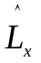 та 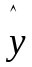.
- Частинка знаходиться в одномірній прямокутній потенційній ямі з нескінченно високими стінками. Знайти квантове число n енергетичного рівня частинки, якщо інтервали енергій до сусідніх з ним рівнів (верхнього та нижнього) відносяться як 1,4:1.
- Скориставшись правилами Хунда знайти основний терм атомів Al, S та Cl.

Варіант 2
- Знайти власні значення оператора 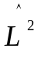, які відповідають функції 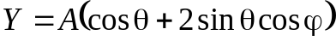, де А – константа.
- Чи може стан електрону в одномірній нескінченно-глибокій потенціальній ямі шириною 2а описуватись хвильовою функцією 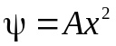 (де А – константа)? Відповідь обґрунтувати.
- Скориставшись правилами Хунда знайти число електронів в єдиній незаповненій підоболонці атому, основний терм якого ⁶S_{5/2}.

Варіант 3
- Знайти результат дії операторів 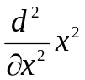 та 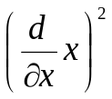 на функцію cos x.
- Як зміниться повна хвильова функція Ψ (x,t), яка описує стаціонарні стани, якщо змінити початок відліку потенційної енергії на деяку постійну величину ΔU?
- Визначити можливі мультиплетності терму D_{3/2}.

Варіант 4
- Електрон з кінетичною енергією К = 10 еВ локалізований в області розміром l = 1,0 мкм. Оцініть відносну невизначеність швидкості електрону.
- Знайти найбільш ймовірне значення координати частинки, стан якої описується хвильовою функцією 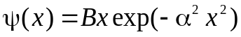, де B та α – відомі сталі.
- Записати спектральне позначення терму, у якого S = 1/2, J = 5/2, g = 6/7.

Варіант 5
- Знайти комутатор операторів та 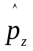.
- Електрон в атомі водню знаходиться в стані, який описується хвильовою функцією 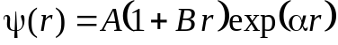, де А, В та α – сталі. За допомогою рівняння Шрьодінгера знайти В, α та енергію E електрону.
- Записати можливі терми атому з електронною конфігурацією 1s¹ 2p¹ 3p¹.

Варіант 6
- Знайти комутатор операторів та 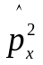.
- Частинка масою m перебуває у деякому одномірному потенціальному полі U(x) в стаціонарному стані, для якого хвильова функція має вигляд 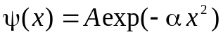, де А та α – відомі сталі (α > 0). Маючи на увазі, що U(0) = 0, знайти вигляд U(x) та енергію частинки у цьому стані.
- Записати можливі терми атому з електронною конфігурацією 2p¹ 3p¹.

Варіант 7
- Відомо, що 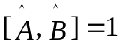. Знайти комутатор 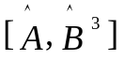.
- Частинка, яка перебуває в нескінченно глибокій прямокутній потенціальній ямі, який характеризується квантовим числом 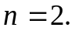 Яка ймовірність виявити частинку в крайній чверті ями?
- Знайти терм, що відповідає основному стану атому електронна конфігурація незаповненої підоболонки якого 5d⁷.

Варіант 8
- Знайти комутатор 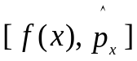, де f (x) – довільна функція координати.
- Для електрону в атомі водню, стан якого описується хвильовою функцією 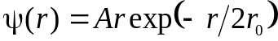 (А та r₀ – константи) розрахувати середнє значення його відстані від ядра.
- Зобразити схему можливих переходів у слабкому магнітному полі для спектральної лінії, яка відповідає переходу 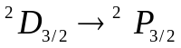.

Варіант 9
- У деякий момент часу область локалізації вільного електрону Δx₀ = 0,10 нм. Оцініть ширину області локалізації цього електрону через проміжок часу t = 1,0 c.
- Стан електрону, що знаходиться в одномірній нескінченно-глибокій потенціальній ямі шириною 2а описується хвильовою функцією 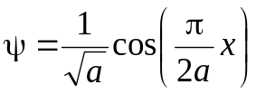. Знайти середнє значення імпульсу цієї частинки.
- Записати можливі терми атому з електронною конфігурацією 2p¹ 3f ¹.

Варіант 10
- Знайти комутатор операторів та 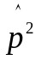.
- Електрон знаходиться в одномірній прямокутній потенціальній ямі шириною 10⁻¹⁰ м з нескінченно високими стінками. Знайти відстань між другим та третім рівнями енергії.
- Атом знаходиться у стані, мультиплетність якого дорівнює 3, а повний механічний момент – 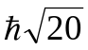. Яким може бути відповідне квантове число L?

Варіант 11
- Знайти комутатор операторів 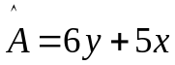 та 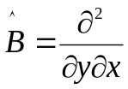
- Частинка знаходиться в одномірній прямокутній потенційній ямі з нескінченно високими стінками. Знайти масу частинки, якщо ширина ями дорівнює 2а, а різниця енергій між 3-ім та 2-им енергетичними рівнями дорівнює ΔΕ.
- Визначити максимально можливий орбітальний механічний момент атому, що знаходиться в стані, мультиплетність якого п’ять, а число можливих значень проекції повного механічного моменту 7. Записати спектральне позначення цього терму.

Варіант 12
- Обчислити середнє значення квадрату моменту імпульсу в стані 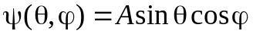.
- Для електрону в атомі водню, стан якого описується хвильовою функцією 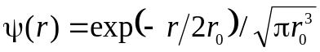 (r₀ – стала) знайти середню відстань від ядра.
- Користуючись правилами Хунда, обчислити повний магнітний момент основного стану атому, в якому незаповнена під оболонка містить три d-електрони.

Варіант 13
- Знайти комутатор операторів та .
- Стан електрону в атомі описується хвильовою функцією 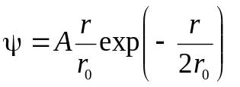, де А та r₀ – сталі величини. Знайти його найбільш імовірну відстань від ядра.
- Атом знаходиться у D-стані, повний механічний момент якого дорівнює . Знайти можливі значення спінового механічного моменту.

